Canvas Quiz
Projektterv
Verzió: 2.0
Dátum: 2015.11.08
Státusz: Release

Készítette: Covaci Helga és Kovács Kinga

Készítette |  |  | Jóváhagyta
Név: | Covaci Helga, Kovács Kinga |  | Név:
Dátum: | 2015.11.08 |  | Dátum:
Aláírás: |  |  | Aláírás:

Történet

Kiadások
Verzió | Dátum | Készítette | Változás
0.1 | 2015.11.07 | Kovács Kinga | Első verzió
0.2 | 2015.11.07 | Covaci Helga | A projektterv részletes leírása, a projekt célja, a kivitelezés lépései
0.3 | 2015.11.08 | Covaci Helga | Hibák kijavítása
1.0 | 2015.11.08 | Covaci Helga | A kommentek elrendezése
1.1 | 2015.11.08 | Covaci Helga | Ábra beszúrása
2.0 | 2015.11.08 | Kovács Kinga | Review után kiadva

Tartalom

Tartalom
1 Történet 2
1.1 Kiadások 2
2 Tartalom 3
2.1 Tartalom 3
2.2 Ábrák 3
2.3 Táblák 4
3 Bevezetés 5
3.1 A dokumentum célja 5
3.2 Rövidítések 5
3.3 Referenciák 5
4 A projektterv részletes leírása 6
4.1 Projekt leírás 6
4.2 A projekt célja 6
4.3 A kivitelezés lépései 6

Ábrák

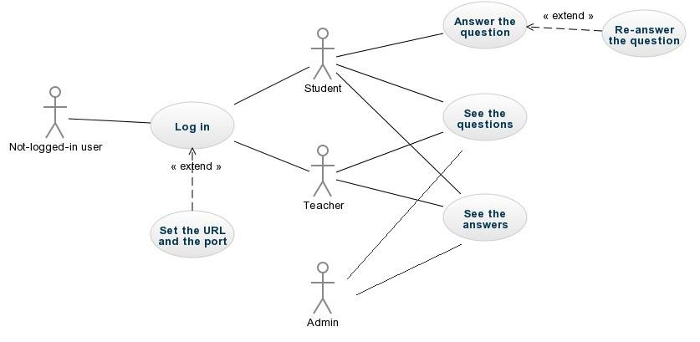

Táblák
Table 1: Figure Subtitle [Ctrl-Shift-F]. Add table title here. Error! Bookmark not defined.

Bevezetés

A dokumentum célja
Ez a dokumentum a projektterv a Canvas Quiz alkalmazáshoz. Az alkalmazás folytatása, kibővítése a tavaly elkezdett Canvas androidos applikációnak. A fő cél a kvíz felület megvalósítása és az esetleges hibák kijavítása. Tartalmazza, hogy mire volt képes a kapott projekt és milyen funkcionalitásokkal kell rendelkezzen a munkafolyamat végén. Szükségünk van rá, mert így nyomon tudjuk követni, hogy hol tartunk a projekt fejlesztésében.

Rövidítések
API | Application Programming Interface: egy program vagy rendszerprogram azon eljárásainak (szolgáltatásainak) és azok használatának dokumentációja, amelyet más programok felhasználhatnak. Egy nyilvános API segítségével lehetséges egy programrendszer szolgáltatásait használni anélkül, hogy annak belső működését ismerni kellene.
HTML | HyperText Markup Language: egy leíró nyelv, melyet weboldalak készítéséhez fejlesztettek ki, és mára már internetes szabvánnyá vált a W3C (World Wide Web Consortium) támogatásával.
JSON | JavaScript Object Notation: egy kis méretű, szöveg alapú szabvány, ember által olvasható adatcserére.

Referenciák
[1] | <Dokumentum címe, verzió>  <cég, dátum>  <hyperlink vagy fájlnév>

A projektterv részletes leírása

Projekt leírás
A Canvas applikáció meglévő része lehetőséget nyújt arra, hogy a diákok bejelentkezhessenek egyetlen Canvas szerverre, kiválaszthatnak tantárgyat, megtekinthetik a jegyeiket, láthatják az announcements és assignments részeket, valamint lehetőségük van fájlok letöltésére. Továbbá be tudják állítani, hogy a telefonjuk értesítse őket, ha valami újdonság (pl. új hír) jelenik meg a canvason.

A projekt célja
A projekt fő célja a kvíz felület megvalósítása, mely egy klienst biztosít a diákoknak a Canvas szerverekkel való kommunikálásra. Az alkalmazás képes kell legyen különböző típusú kvíz megjelenítésére (például egyszerre egy vagy több kérdés legyen látható), illetve képek ábrázolására egyes kérdések esetében, ha szükséges.
Ahhoz, hogy az alkalmazás megfelelően működjön, szükség van a következő funkcionalitásokra: port és webcím beírásának lehetősége bejelentkezéskor, DevKit átírása OkHttp-re vagy Canvas API-ra, JSON feldolgozás frame-ek segítségével, Android webview használata a HTML elemek megjelenítésére, egy kvíz lekérdezésének lehetősége a szervertől, annak megjelenítése, illetve a válaszok visszaküldése a szervernek.
További cél a bug-ok kijavítása. Javítani szükséges a cache-elésnél, mivel több esetben is előfordul, hogy az alkalmazás összeomlik. Egy másik hiba, hogy a diákok nem tudnak válaszolni az announcements-ekre.

A kivitelezés lépései

Név | Leírás | Határidő
Bejelentkezés | Bármelyik Canvas szerverre való bejelentkezés úgy, hogy megadjuk az URL címet és a portot, ahol az adott szerver elérhető. Alapértelmezetten az utoljára használt bejelentkezési adatokat megjegyzi. | 2015.11.11
Android WebView | Android webview használata a HTML elemek megjelenítésére | 2015.11.25
Canvas API | A Canvas API beépítése a projektbe és az eddig használt metódusok kicserélése ezekre. | 2015.12.06
A kvíz felület megjelenítése | A szervertől kapott kérdések, válaszlehetőségek, ábrák megjelenítése | 2015.12.20
Válaszok elküldése | A diák által megadott válaszok visszaküldése a szervernek | 2016.01.03
Egyéb módosítások | DevKit átírása OkHTTP-re és cache-elés kijavítása (ha marad rá idő) | 2016.01.13

